# 局限案例 3_分析參考

**印刷電路板製造業-於廢水處理場慢混槽內發生硫化氫中毒災害調查分析報告**

**重要提醒：** 本分析報告是基於所提供案例的有限資訊，並結合事故調查的專業方法論進行。部分內容為根據邏輯與經驗所做的合理假設，並會明確標示為**(假設)**。一場實際、完整的事故調查，需要更詳盡的現場勘查、人員訪談與物證檢驗來支持所有結論。

# 事故基本資料

* **行業分類：** 印刷電路板製造業
* **災害類型：** 中毒、缺氧
* **媒介物：** 硫化氫 (H₂S)
* **罹災情形：** 死亡 4 人、受傷 2 人
* **事故時間：** 106 年 6 月
* **事故地點：** 廠內廢水處理場之化學處理慢混槽
* **事故摘要：** 因廢水場刮泥異常，勞工甲員於停止進水並抽除部分廢水後的慢混槽內，疑為撿拾掉落的管帽時不慎跌入槽內 。隨後，勞工乙、丙、丁、戊員在未有適當防護下，接連進入槽中試圖救援，因攪動廢水導致劇毒硫化氫逸散，相繼中毒昏迷 。最終由其他配戴空氣呼吸器的人員與消防隊救出，但仍造成 4 死 2 傷的重大悲劇 。

# 一. 事件成因分析圖 (ECFC)

此圖將事故發生的事件及相關條件按時間順序呈現，以視覺化方式釐清因果關係。

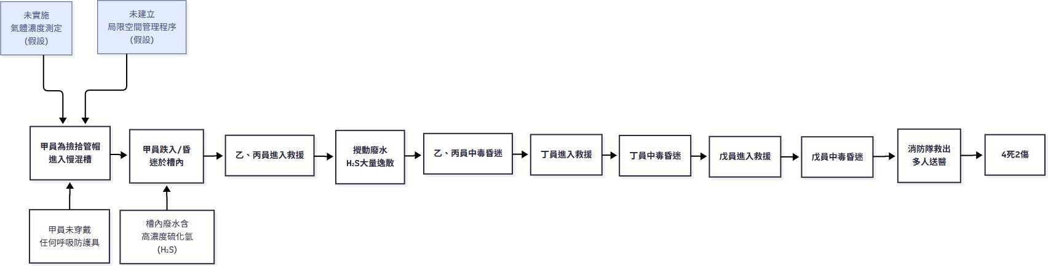

# 二. 時間序列表

此表以表格形式記錄事故發生的先後順序和相關條件，作為 ECFC 的輔助。

|  |  |  |  |  |  |
| --- | --- | --- | --- | --- | --- |
| 日期時間 | 事件描述 | 事實  /假  設 | 主(P)/次  (S)事件  軸 | 相關條件 1 (直接條件) | 相關條件 2 (條件 1  的背景或前提) |
| **106 年 6**  **月某日晚**  **間** | 勞工甲員進入慢混槽，疑為撿拾管帽不慎跌入。 | 事實 | P | 未經許可進入局限空間、未佩戴防護  具。 | 缺乏局限空間作業安全程序(SOP)。 |
| **同日** | 乙員發現後，至中控室呼叫支援。 | 事實 | S | 啟動了非制式的緊急呼救。 | 未啟動正式的、有組織的緊急應變計  畫。 |
| **同日** | 乙員及丙員接續進入慢混槽救  援甲員。 | 事實 | P | 救援人員未佩戴呼  吸防護具。 | 嚴重缺乏對硫化氫  危害的認知。 |
| **同日** | 因人員進入攪動廢水，造成硫化氫(H₂S)大量逸散，乙、丙員  吸入後中毒昏迷。 | 事實 | P | 槽底污泥受擾動， 釋放劇毒氣體。 | 未意識到攪動廢水可能導致危害急遽  升高。 |
| **同日** | 丁員見狀，為搶救同事也進入槽內，隨即中毒昏迷。 | 事實 | P | 第二波救援人員仍未佩戴呼吸防護  具。 | 「救人心切」的本能反應壓過了風險  判斷。 |
| **同日** | 戊員回到現場，看到 4 名同事倒在槽內，亦進入搶救，隨後  昏迷 (推斷)。 | 事實  /推  斷 | P | 第三波救援人員依然未佩戴呼吸防護  具。 | 現場已形成**『救援者陷阱』**的死亡連  鎖。 |
| **同日** | 己員取抽風管回到現場，發現已有 5 人倒在槽內。 | 事實 | S | 終於有人試圖採取工程控制措施，但  為時已晚。 | 缺乏事前規劃，導致應變措施混亂且  無效。 |
| **事故後** | 另外 2 名員工配戴空氣呼吸器進入搶救，因困難未能成功 。  最終由消防隊救出。 | 事實 | P | 正確的救援行動終於展開，但已錯過  黃金時間。 | 凸顯了專業救援的必要性與困難度。 |

# 三. 為何樹分析 (Why Tree)

本分析從最終的傷害事件開始，透過不斷追問「為什麼」來探究事件的根本原因。

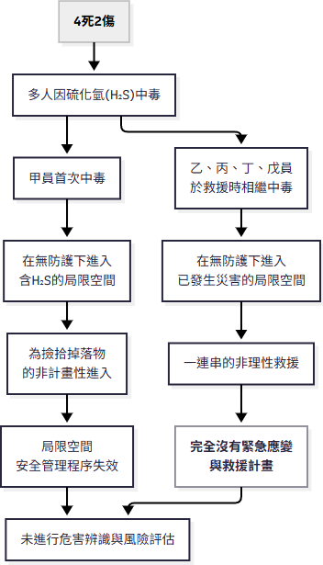

# 四. 屏障分析

本分析旨在識別應有但失效、缺失或不足的屏障，導致危害接觸到目標。

* **危害：** 硫化氫 (H₂S) 急性中毒
* **目標：** 甲、乙、丙、丁、戊等現場勞工

|  |  |  |  |  |
| --- | --- | --- | --- | --- |
| 屏障類型 | 屏障 | 屏障表現  (事故時狀  態) | 屏障失效原因 | 屏障如何影響事故 (失效的後果) |
| **工程控**  **制** | **1. 機械通**  **風與換氣** | 不存在 | 作業前未依規定實施通風，  將有毒氣體排出。 | 整個作業與救援過程，人員皆暴露  於致命濃度的硫化氫中。 |
|  | **2. 氣體濃度偵測器** | 不存在 | 未實施作業前測定，也無連續偵測。 | 人員對無色、初期具臭蛋味但高濃度會麻痺嗅覺的劇毒氣體，完全沒  有警覺。 |
| **行政管理/程序**  **性** | **3. 局限空間作業許**  **可** | 失效/不存在 | 甲員的進入是未經許可的非計畫性作業。 | 管理系統的第一道防線被完全繞 過，導致後續所有安全措施均未啟  動。 |

|  |  |  |  |  |
| --- | --- | --- | --- | --- |
|  | **4. 安全教育訓練** | 嚴重不足 | 未對勞工進行 H₂S 危害、局限空間風險、救援程序等訓  練。 | 勞工不僅無法自保，更因錯誤的認知而投入危險救援，導致災情慘  重。 |
|  | **5. 現場監**  **督** | 失效 | 未能阻止甲員的非計畫性進  入。 | 失去了在第一時間制止不安全行為  的機會。 |
|  | **6. 緊急應變與救援**  **計畫** | **完全不存在**  **(關鍵屏障)** | 未建立任何書面或口頭的救援計畫，未指定救援隊，未  演練。 | **導致了悲劇性的『救援者連鎖』， 是本次災害擴大的最主要原因。** |

# 五. 變更分析

本分析比較「事故狀況」與「理想的無事故狀況」，以識別導致事故的關鍵差異。

|  |  |  |  |  |
| --- | --- | --- | --- | --- |
| 因素 | 事故狀況 | 先前、理想或未發生事  故狀況 (假設) | 差異(變更) | 效果評估 (差異對事故  的影響) |
| **WHAT**  **(什麼)** | 為了撿拾一個小 小 的 「 管 帽」而進入。 | 物品掉落應透過正式、安全的程序(如使用工具)或計畫性進入來處  理。 | 作業的「目的」由正常工作變為**非計畫性的臨時任務**。 | 為了看似微不足道的目標，而繞過了所有安全程序，付出了慘痛代  價。 |
| **WHEN**  **(何時)** | 在人員落水/昏迷的「緊急狀  態」下。 | 在計畫性、受控的狀態下作業。 | 現場情境由「受控」變為「**失控的緊急狀**  **態**」。 | 緊急狀態引發了恐慌和非理性決策，導致一連  串的錯誤救援。 |
| **WHERE**  **(何地)** | 於充滿劇毒  H₂S 的廢水槽  底部。 | 於槽外安全區域。 | 危害地點為「**立即致死或危害健康(IDLH)**」  的環境。 | 任何無防護的進入都等於是自殺行為。 |
| **WHO (何**  **人)** | 一群未經訓 練、僅憑本能  救人的同事。 | 專業、有組織、配備完整裝備的救援隊。 | 應變人員的「角色」由  **專業救援者**變為**下一位**  **罹災者**。 | 救援行動非但無效，反而讓災情呈倍數擴大。 |
| **HOW (如**  **何)** | 「一個接一個」跳下去  救。 | 啟動緊急應變計畫，救援隊著裝後，以安全方  式救援。 | 救援方式為「**無序、無防護的本能反應**」。 | 這是典型的局限空間災害擴大模式，也是最令  人痛心的部分。 |

# 六. 人為失誤分析

本分析探討影響人員行為的深層次原因，而非僅歸咎於個人。

|  |  |  |
| --- | --- | --- |
| 失誤類型 | 主要不安全行為/失誤 | 根本原因 (組織與系統層面) |
| **違規行為(情境性)** | **甲員：** 未依規定(或常識)，為撿拾物品而擅自進入局限空間。 | **安全管理制度：**   * 缺乏嚴格的門禁或管制措施，讓人員能輕易進入危險區域。 * 未建立「任何進入都需許可」的強制性安全文   化。 |

|  |  |  |
| --- | --- | --- |
| **知識性錯誤 / 違規行為(例外性)** | **乙、丙、丁、戊員：** 看到同事倒下，出於救人本能，在明知危險  (至少看到前人倒下)的情況下仍進入，此為典型的「例外性違規」。他們同時也因知識不足，嚴重低估  了危害的立即性與致命性。 | **訓練與文化：**   * **緊急應變訓練的完全空白**，未教導員工在危急時   「唯一且正確」的反應是「通報求援，而非自行救援」。   * 安全文化中缺乏對「看不見的殺手(如H₂S)」的   敬畏。 |

# 七. 根本原因分析與改善措施

**(一) 立即原因**

* **不安全的狀況：** 慢混槽內廢水攪動後，逸散出超高濃度的劇毒性硫化氫(H₂S)氣體。

# 不安全的行為：

* 1. 勞工甲員在無任何防護與安全措施下，擅自進入局限空間。
  2. 勞工乙、丙、丁、戊員，在無任何防護與安全措施下，接連進入已發生事故的局限空間進行無效救援。

# (二) 根本原因

1. **安全管理制度的系統性崩壞 (與前案類似但更嚴重)：**
   * **未建立局限空間作業管理程序：** 公司未依法規建立包含許可、測定、通風、監督等在內的完整管理計畫，是所有錯誤的源頭。

# 緊急應變計畫與救援能力的完全真空 (本次災害擴大的核心原因)：

* + 公司完全沒有制定局限空間作業的緊急應邊程序與救援計畫。導致事故發生時，現場人員只能憑藉「救人」的本能反應，採取最危險的行動，造成原本

1 人的事故，迅速擴大為 4 死 2 傷的慘劇。

# 教育訓練與危害告知的嚴重失敗：

* + 從管理階層到現場勞工，對於廢水處理場常見的硫化氫(H₂S)危害、局限空間風險、以及**「禁止盲目救援」**的黃金準則，認知完全不足。

# (三) 矯正改善措施建議

* **制度層面：**

1. **立即建立並雷厲風行地執行「局限空間安全衛生管理計畫」與「緊急事故應變計畫」：** 此為首要且刻不容緩的措施。必須明文規定並強力宣導：**「嚴禁任何未經訓練的人員，在未有防護裝備下，對局限空間災害進行『徒手』救援。」**
2. **建立救援程序與專責救援隊：** 應明訂緊急通報流程，並透過內部訓練建立專責救援小組，或與外部專業救援機構簽訂合約，確保救援行動的安全與專

業。

# 設備層面：

1. **補足安全與救援設備：** 立即採購並維護校正氣體偵測器、通風設備、供氣式呼吸防護具(SCBA)、三腳架、捲揚器、救生索等全套救援器材，並放置於隨時可取用之處。

# 人員層面：

1. **實施震撼教育與重複演練：** 應以本次血的教訓作為案例，對全體員工實施局限空間危害(特別是 H₂S)的專項訓練。訓練**最關鍵的核心**必須是：**「遇到他人倒在局限空間，你的第一任務不是『救他』，而是『救自己，並向外求**

**援』！」** 此觀念必須反覆演練，深植人心，才能打破救人本能所造成的死亡連鎖。

1. **強化監督與責任：** 嚴格要求作業主管、監視人員的現場監督責任，並賦予其絕對權力，制止任何不安全的進入或救援企圖。